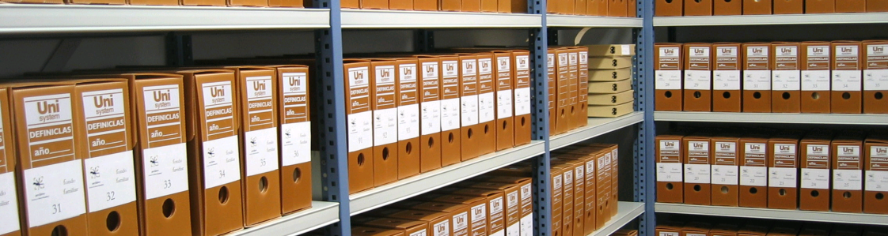 **LA MISSION ARCHIVES**

Créée en 2010, la mission archives du Centre de Gestion de la Fonction Publique Territoriale l’Aisne accompagne les collectivités et établissements dans la gestion de leurs archives. Cette mission facultative met à disposition des collectivités un archiviste itinérant ayant une formation qualifiante (master II équivalent bac+5 en archivistique).

**Archiver, pour qui, pour quoi** ?

Les archives publiques sont la propriété de tous, donc accessibles sous réserve des restrictions soumises par la Commission Nationale de l’Informatique et des libertés (CNIL), la Commission d’Accès aux Documents Administratifs (CADA) et l’état de conservation du document.

Les collectivités territoriales sont propriétaires de leurs archives. Il leur appartient d’en assurer leur conservation et leur mise en valeur.

Article L211-6 du Code du Patrimoine

Selon l’article L2321-2 du Code Général des Collectivités Territoriales, les frais de conservation des archives communales sont compris dans les **dépenses obligatoires des communes**.

**Le Maire est responsable civilement et pénalement.**

**LES MODALITES D’ACTION**

**Diagnostic**

L’archiviste effectuera tout d’abord un diagnostic pendant un état des lieux dans la collectivité et proposera ensuite un devis précisant le nombre de jours d’intervention nécessaire et le coût afférent à la prestation.

Une délibération d’adhésion à la mission et une convention seront nécessaire.

**Tarif**

Le coût du service est facturé aux collectivités utilisatrices selon un tarif forfaitaire calculé sur la base de rémunération de l’archiviste (traitement indiciaire, charges sociales, frais de déplacement).

La participation financière a été fixée à 250 € par jour d’intervention.

**Rôle de l’archiviste**

L’archiviste procède au tri et au classement des documents selon les textes en vigueur et rédige un inventaire complet sous forme papier et/ou électronique, permettant le cas échéant le récolement des archives (procédure obligatoire à chaque changement de mandat).

**Elimination**

L’archiviste effectue les éliminations réglementaires avec rédaction de bordereaux d’élimination soumis au visa des Archives Départementales de l’Aisne.

**Conseils**

La mission archives conseille et forme les agents, aide à la réflexion sur l’amélioration éventuelle de la circulation des documents, de leur production à l’archivage, aide à l’aménagement éventuel de locaux d’archives aux normes.

**Maintenance**

L’archiviste intervient pour une mise à jour de très courte durée dans les collectivités ayant bénéficié auparavant de la mission.

**Quelques exemples de collectivités et établissements publics où notre archiviste est intervenue :**

- Crouy,

- Sissonne

- Beautor,

- Holnon

- l’USEDA

- Tergnier

Votre contact : Cyril Buart

✆03.23.52.01.52 / 🖰 directionemploiconcours@cdg02.fr

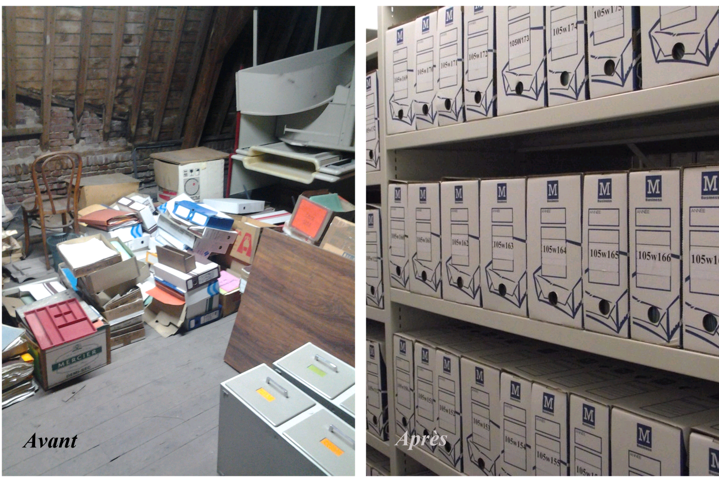

*Avant et après le passage de l’archiviste*